关于2019年全国职业院校技能大赛
计算机检测维修与数据恢复赛项（中职组）
比赛（报到）的通知
各省、自治区、直辖市教育厅（教委），新疆生产建设兵团教育局：
2019年全国职业院校技能大赛计算机检测维修与数据恢复赛项（中职组）将于2019年5月30日-6月2日在东莞市电子科技学校举行，现将有关事宜通知如下：
一、报到时间
2019年5月30日8:00—21:00，5月31日8:00-11:00
注意事项：接站时间为5月30日8:00-20:00，建议各参赛队尽量在5月30日21:00前完成报到，以确保次日安排的行程能按时参加。
二、报到地点
序号 | 代表队 | 报到酒店
1 | 云南省、贵州省、四川省、西藏自治区、陕西省、甘肃省、青海省、新疆维吾尔自治区、内蒙古自治区、广西壮族自治区 | 新都会怡景酒店  （广东省东莞市塘厦镇环市东路6号）
2 | 辽宁省、上海市、江苏省、浙江省、安徽省、山东省、福建省、江西省、河南省、湖北省 | 汇华花园酒店  （广东省东莞市塘厦镇润塘东街13号）
3 | 北京市、天津市、河北省、山西省、黑龙江省、吉林省、湖南省、广东省、海南省、重庆市、大连市、青岛市、宁波市、厦门市、深圳市 | 凤岗名冠金凯悦酒店  （广东省东莞市凤岗镇凤深大道158号)

三、比赛时间安排
日期 | 事项安排 | 时间 | 地点
5月  30日 | 参赛队接站 | 08:00—20:00 | 深圳宝安国际机场  深圳北站（高铁站）  东莞东站（火车站）
 | 参赛队报到、领取资料 | 08:00—21:00 | 参赛队对应酒店
5月  31日 | 参赛队报到、领取资料 | 08:00—11:00 | 参赛队对应酒店
 | 开赛式 | 14:30－15:30 | 学校学术报告厅
 | 领队会(不得缺席) | 15:30—16:00 | 学校教C301
 | 熟悉赛场 | 15:30—16:30 | 学校体育馆
 | 送参赛队返回酒店 | 16:30—17:30 | 学校—选手酒店
6月  1日 | 检录、两次加密及入场 | 07:40—08:30 | 赛场  （学校体育馆）
 | 赛前30分钟准备 | 08:30—09:00
 | 比赛时间 | 09:00—12:00
 | 参赛选手提交结果并离场 | 12:00—13:00
 | 赛项申诉与仲裁 | 13:00—15:00
 | 裁判评分，成绩复核确认，解密并录入上报 | 15:00—20:00
6月  2日 | 闭赛式及颁奖仪式 | 09:30—10:30 | 学校体育馆
 | 参赛队送站 | 12:00-19:30 | 酒店—各接送站
说明：领队会每个参赛队需指派1名指导教师参加。以上时间安排只作参考，正式比赛时间以《赛项指南》上的时间安排为准。
比赛地点：东莞市电子科技学校体育馆
四、食宿及交通安排
1．各领队、指导教师、参赛选手，比赛期间住宿由赛项执委会统一安排，费用自理。各参赛选手、指导老师6月1日午餐由学校免费提供。
总 负 责 人：吴雅儿 联系电话：13509237505
接站总负责人：廖育坚 联系电话：13416878929
2.酒店一览表
酒 店 | 双标数 | 价位（元） | 单标数 | 价位（元） | 早餐 | 中/晚餐  （自助餐）
汇华花园酒店 | 76 | 298 | 220 | 298 | 含 | 68元/人
新都会怡景酒店 | 53 | 298 | 152 | 298 | 含 | 68元/人
凤岗名冠金凯悦酒店 | 120 | 298 | 200 | 298 | 含 | 68元/人
注： ①按照《2019年全国职业院校技能大赛制度汇编》之《安全管理规定》要求，各参赛队代表用餐（30日晚餐，31日中、晚餐，1日晚餐、2日午餐）由赛项执委会统一安排，费用自理。
②不服从赛项执委会统一安排的参赛队，请领队、指导教师签订承诺书，如出现食品安全问题，承办校不承担任何责任。
③低于70人酒店不集中开自助餐。
3. 接送站安排表
站 名 | 接送站  负责人 | 电 话 | 备 注
深圳宝安国际机场 | 叶庆月 | 13922503832 | 总负责人：廖育坚  （13416878929）
深圳北站（高铁站） | 王超菊 | 13790520172
东莞东站（火车站） | 何莉静 | 13539006344
注：1.接站时间：5月30日8:00- 20:00，送站时间：6月2日12:00-19:30；
2.其他地点其他时段原则上不接送。
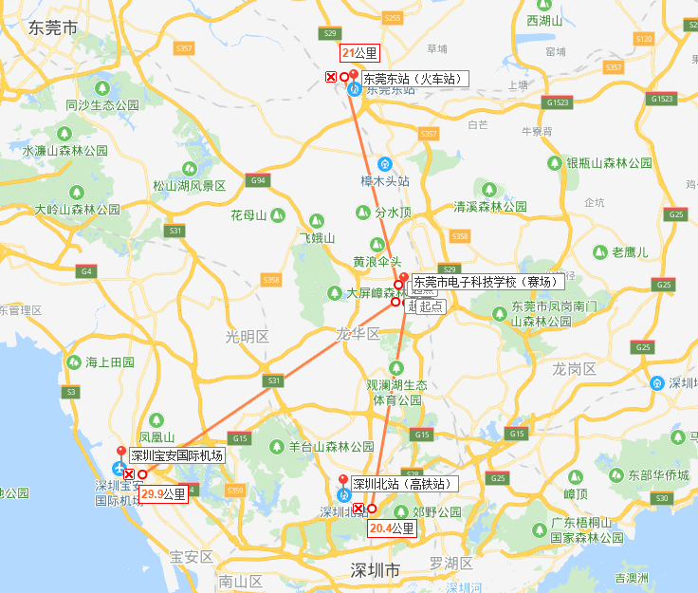
注：图中标注的距离为直线距离，仅供参考。

五、比赛内容
1.电路功能板的检测与维修
在规定的时间内，依据赛项执委会提供的技术文件（包括原理图等），完成指定电路功能板的故障检测及维修。
2.存储设备维修及数据恢复
依据赛题给定的故障描述，对赛项执委会现场提供的存储设备（硬盘/U盘/SD卡等）进行检测维修，将设备中存储的操作系统安装文件、应用程序安装文件及指定标识文件资料恢复出来。
3.计算机组装与检测
利用一个空机箱，搭配赛项执委会提供的主板、内存、CPU、硬盘、电源等其它备件（比赛现场提供一台完好的计算机，其中所有的备件，可拆卸使用），组装出一台完整的电脑主机，然后利用维修好的U盘，将恢复出来的操作系统及应用软件，安装在组装好的电脑上，同时确保相关的驱动及应用程序能正常运行。
4.填写竞赛报告单
完成电子版竞赛报告单的填写，并通过网络系统进行提交。
5.职业素养
综合考评选手操作、安全、生产、清洁、整理等方面的职业素养。
六、组队与报名
每队2名选手，不得跨校组队，同一学校参赛队不超过1支，每队限报2名指导教师。具体按2019年全国职业院校技能大赛相关制度及2019年全国职业技能大赛“计算机检测维修与数据恢复”赛项规程执行。
七、赛事观摩
在大赛期间，在赛场外设置远程现场直播观摩区域，观摩人员可在正式比赛开始后，在观摩区域进行观摩。
注意事项：观摩人员必须佩带观摩证。
八、其他注意事项
1.参赛选手报到时必须携带身份证、学生证，以便入住登记、核实参赛资格，检录时证件不全参赛选手将不允许参赛。
2.参赛选手报到时须提交身份证复印件（A4纸，正反面印在同一页）、学生证（卡）复印件（A4纸，加盖学校公章）以及原件备查。
3.各参赛队须为每位参赛选手办理意外伤害险。报到时请出具校方已为参赛选手办理保险证明。
4.请务必于2019年5月12日之前将赛项参赛及随队人员回执单（见附件）发至596772565 @qq.com（邮件主题请注明院校名称）。
5.根据“2019年全国职业院校技能大赛宣传与信息管理办法”竞赛结束后制作时长10分钟的获奖代表队（选手）的风采展示片段。要求各参赛队于参赛前为每一位参赛选手录制1-2分钟的视频，视频内容为选手的基本情况及学习训练情况，视频格式mp4,分辨率1920×1080（16:9），文件名：选手姓名-学校名称，比赛前发至邮箱825832307@qq.com （邮件主题请注明院校名称）。
6.比赛期间广东雨水较多，请老师同学们携带合适衣物、雨具，并可适当带一些常备药物及物品。
7.比赛期间请遵守相关管理规定，服从工作人员引导及安排，注意安全。

附件：2019年全国职业院校技能大赛中职组计算机检测维修与数据恢复赛项参赛人员回执

2019年全国职业院校技能大赛
计算机检测维修与数据恢复赛项执委会
2019年5月4日

附件1：
2019年全国职业院校技能大赛（中职组）
计算机检测维修与数据恢复赛项 代表队参赛回执
参赛人员 | 姓名 | 性别 | 所在单位 | 联系电话 | 到达日期及时间 | 到达车站/  机场 | 航班次或  列车次 | 衣服尺寸 | 离开日期及时间 | 离开车站/机场 | 酒店入住（单间/拼房） | 是否统一安排用餐  （是/否） | 饮食是否清真
参赛选手 |  |  |  |  | 日 时 分 |  |  |  | 日 时 分
 |  |  |  |  | 日 时 分 |  |  |  | 日 时 分
指导教师 |  |  |  |  | 日 时 分 |  |  |  | 日 时 分
 |  |  |  |  | 日 时 分 |  |  |  | 日 时 分
领队 |  |  |  |  | 日 时 分 |  |  |  | 日 时 分
随队人员 |  |  |  |  | 日 时 分 |  |  | 不填写 | 日 时 分

注：①请各代表队填好后于2019年5月12日前将回执请发至邮箱596772565 @qq.com。
②本表中领队是指各地省级教育行政部门派出的人员，每地区限一名。
③到达车站/机场处填写“深圳宝安国际机场/深圳北站（高铁站）/东莞东站（火车站）”,无需接送的本项填写“自行前往”。
④衣服尺寸填写“M/L/XL/XXL/XXXL/XXXXL”。身高及尺寸选择建议：160CM以下选M码，160CM-165CM选L码，165CM-170CM选XL码，170CM-175CM选XXL码，175CM-185CM选XXXL码，185CM以上的选XXXXL码，特殊身材自行选择。
⑤比赛期间，执委会根据报名情况统一协调安排领队、指导教师、参赛选手的食宿，费用自理。不服从统一安排的，签订承诺书，出现问题后果自负，承办校不承担任何责任。
⑥接待酒店由承办校按地区及酒店承受力统一分配。

